新 书 推 荐
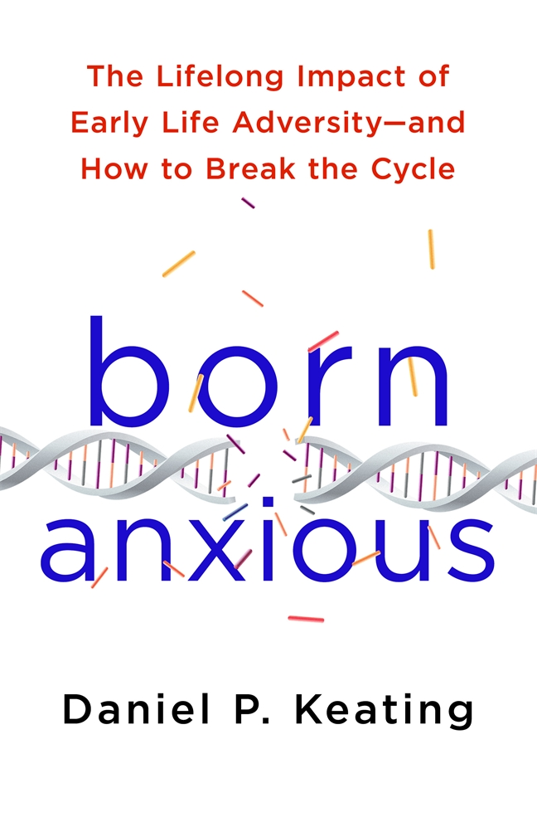
中文书名：《生而焦虑：早年不幸延续一生的影响以及如何打破循环》
英文书名：BORN ANXIOUS: THE LIFELONG IMPACT OF EARLY LIFE ADVERSITY AND HOW TO BREAK THE CYCLE
作 者：Daniel P. Keating
出 版 社：St. Martin
代理公司：ANA/Connie
页 数：288页
出版时间：2017年4月
代理地区：中国大陆、台湾
审读资料：电子稿
类 型：大众心理

内容简介：

我们为什么以这种方式存在？为什么我们中有些人无法平复自己一触即发的脾气或者无法摆脱长期的焦虑？争论一直分为先天与后天两派，但是心理学教授丹尼尔·P·基廷（Daniel P. Keating）通过作品《生而焦虑》（Born Anxious）阐述了新科学，指明促使我们承袭前人先天与后天说法的第三因素，并融合显著结果。

《生而焦虑》（Born Anxious）为我们的词典引入一个新词汇：“甲基化”。它是“表观遗传甲基化”的简称，它洞察了我们都注意到却从未理解的行为——老板因为一点小事大发雷霆、不管你说什么兄弟姐妹都认为你在侮辱他/她；婴儿无法安静下来、丈夫晚上入睡困难。每种情况都因为你生命的第一年暴露在子宫的逆势环境中，甲基化的过程中关键压力系统已经开启。效果：终身，无情的压力和副作用——从无法选择死亡时开始。

极端的压力反应使我们的祖先能够在恶劣的环境中生存下来，但现如今的西方世界，恶劣的环境往往趋向于低收入、高犯罪率地区。在社会不平等加剧的时代，越来越多人将面临抑制性压力——除非我们采取行动打破循环。

作者简介：

丹尼尔·P·基廷（Daniel P. Keating）：密歇根大学心理学教授，并获得约翰·霍普金斯大学博士学位。基廷的研究遍布北美洲一流大学；柏林马克斯·普朗克研究所（Max Planck Institute）；加拿大高等研究所，他在那里担任了二十年的研究员，主导人类发展计划。他关注发展差异：认知、社会、情感以及生理与精神健康。目前定居于密歇根州安阿伯市。

谢谢您的阅读！
请将回馈信息发至：萧涵糠(Connie Xiao)
安德鲁﹒纳伯格联合国际有限公司北京代表处
北京市海淀区中关村大街甲59号中国人民大学文化大厦1705室, 邮编：100872
电话：010-82509406
传真：010-82504200
Email: Connie@nurnberg.com.cn
网址：www.nurnberg.com.cn
微博：http://weibo.com/nurnberg
豆瓣小站：http://site.douban.com/110577/
微信订阅号：ANABJ2002

